TRIMESTRE Nº: 0 1 2 3
1.- DATOS INFORMATIVOS:
ASIGNATURA: QUIMICA
SUBNIVEL: BACHILLERATO
AÑO DE E.GB. Y/O BACHILLERATO: SEGUNDO
PARALELO:
2.- DESTREZAS CON CRITERIO DE DESEMPEÑO E INDICADORES DE LOGRO TRIMESTRE Nº 0 ( 100%)
DESTREZA | INDICADOR DE LOGRO | INSTRUMENTO
CN.Q.5.1.6. Relacionar la estructura electrónica de los átomos con la posición en la tabla periódica, para deducir las propiedades químicas de los elementos. | Desarrolla la configuración electrónica de los elementos químicos de la tabla periódica. | Prueba objetiva
CN.Q.5.2.3. Examinar y clasificar la composición,  formulación y nomenclatura de los óxidos, así como el método a seguir para su obtención (vía directa o indirecta) mediante la identificación del estado natural de los elementos a combinar y la estructura  electrónica de los mismos. | Formula y nombra usando la nomenclatura tradicional: óxidos ácidos y básicos.  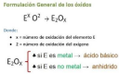 | Prueba objetiva
CN.Q.5.2.7. Examinar y clasificar la composición,  formulación y nomenclatura de los hidruros, diferenciar los metálicos de los no metálicos y estos últimos de los ácidos hidrácidos, resaltando las diferentes  propiedades. | Formula y nombra hidruros, sales binarias y ácidos oxácidos usando distintas nomenclaturas.  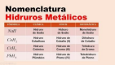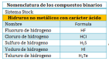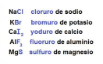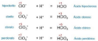 | Prueba objetiva
CN.Q.5.2.4. Examinar y clasificar la composición, formulación y nomenclatura de los hidróxidos,  diferenciar los métodos de obtención de los hidróxidos de los metales alcalinos del resto de metales e identificar la función de estos compuestos según la teoría de Brönsted-Lowry. | Formula y nombra hidróxidos usando distintas nomenclaturas.  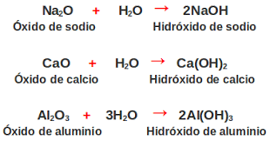 | Prueba objetiva
CN.Q.5.1.3 Observar y comparar la teoría de Bohr con las teorías atómicas de Demócrito, Dalton, Thompson, Rutherford, mediante el análisis de los postulados precedentes. | Explica los modelos atómicos según cada autor.  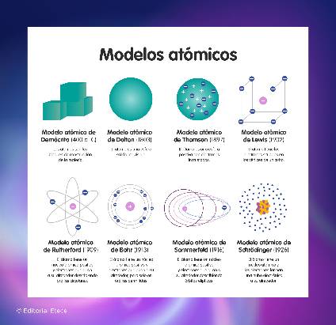 | Prueba objetiva
CN.Q.5.1.3 Observar y comparar la teoría de Bohr con las teorías atómicas de Demócrito, Dalton, Thompson, Rutherford, mediante el análisis de los postulados precedentes. | Indica las partes del átomo según el modelo actual.  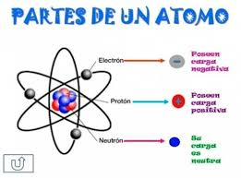 | Prueba objetiva

